**Oblastný turnaj mládeže – Kriváň 15.12.2018**

**ObSTZ a STK Kriváň dňa 15.12.2018 Usporiadal 2. turnaj mládeže v stolnom tenise. Hralo sa v telocvični ZŠ v Kriváni. Turnaja sa zúčastnilo 19 hráčov a 20 hráčiek ZŠ H. Nemiec, Bzovíka, Sliača, Zvol. Slatiny, Krupiny a Kriváňa. Súťažilo sa v kategóriách - Mladší žiaci, Starší žiaci a Žiačky. Hralo sa na 4 stoloch v skupinách. Najlepší postúpili do finálových zápasov.**

**Víťazom starších žiakov sa stal Oliver Cerovský– Zvol. Slatina, ktorý prešiel turnajom bez straty setu.**

**U mladších žiakov a žiačok zvíťazila vo finále Sporišová Nela – H. Nemce nad Sľukom – Zvol. Slatina 3:0**

**Vo finále dievčat zvíťazila Petrášová Laura – Bzovík nad Kockovou – Hontianské Nemce 3:0**

**Výsledky: mladší žiaci**

**0 3. Miesto : Konôpka Matúš – Václavík Patrik 3:2**

**Finále : Sporišová Nela – Sľuka Matúš 3:0**

**Staršie žiačky:**

**Finále : Petrášová Laura – Kocková Ema 3:0**

**Starší žiaci: V/P**

**1. Cerovský Oliver 6/0**

**2. Berky Marek 5/1**

**3. Németi Daniel 4/2**

**4. Pivka Marek 3/3**

**5. Gonda Šimon 2/4**

**6. Solčan Denis 1/5**

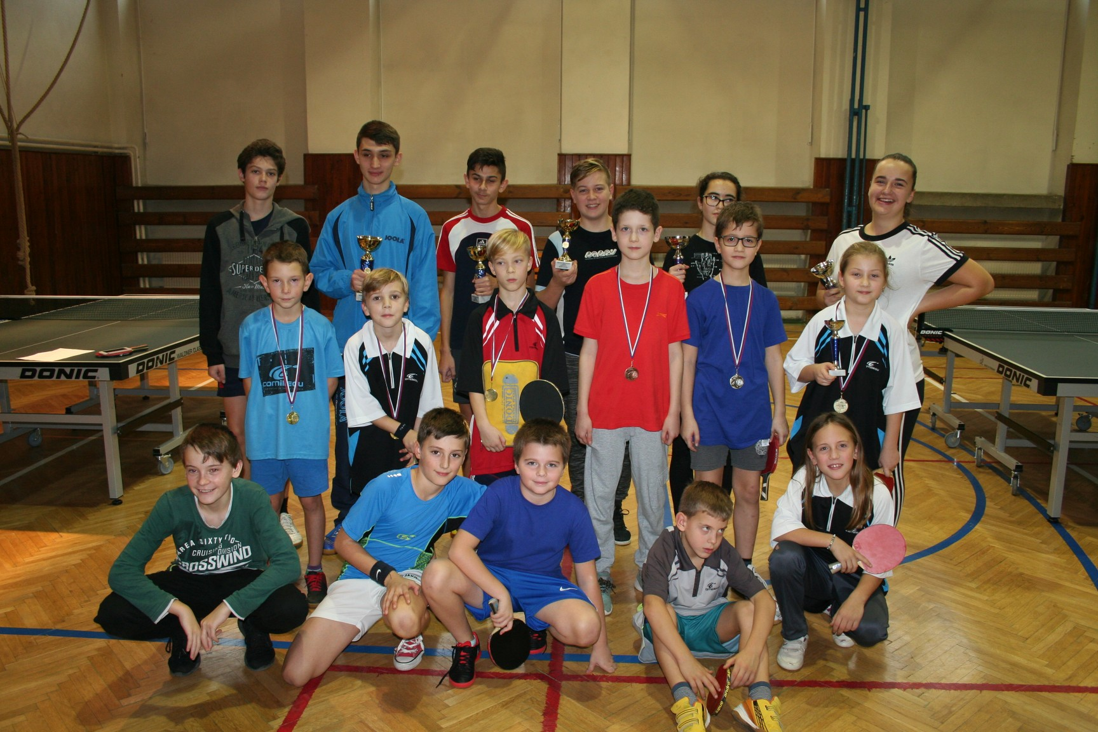**7. Nemček Filip 0/6**